Toetuse taotluse menetlemine Mittetulundustegevuse registris

Sisukord
Toetuse taotluse esitamine Iseteeninduses 2
Alustamine 2
Taotleja ja taotleja esindaja andmed 4
Toetuse kirjeldus 5
Taotletava toetuse eelarve andmed 5
Taotluse salvestamine 6
Lisad - „Eelarve“ ja „Muud lisad“ 6
Eelarve tabel 7
Taotluse esitamine 8
Lepingu allkirjastamine 8
Toetuse kasutamise periood muutub või toetust ei kasutata 9
Kuluaruande esitamine 10
Toetuse kasutamise sisuline kokkuvõte 12
Kuluaruande esitamine 12

NB! Registri kasutamise tugiisik on Ülle Kert, ylle.kert@tallinnlv.ee, 640 4195

Taotlus esitatakse Tallinna kodulehel ISETEENINDUSKESKKONNAS

Toetuse taotluse esitamine Iseteeninduses

Alustamine
- Taotlus esitatakse üldjuhul Tallinna kodulehel www.tallinn.ee asuvas ISETEENINDUSKESKKONNAS
- Iseteeninduskeskkonda saab logida ID kaardi või Mobiili ID-ga
- Taotluse sisestamist alustatakse lehelt „Tegevustoetused“

Uue taotluse lisamist alustatakse lingilt „Lisa uus taotlus“
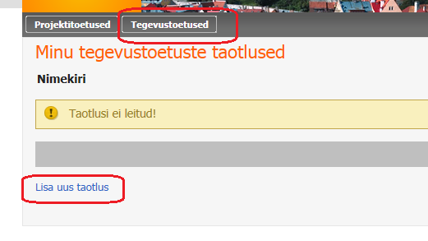
- Restaureerimistoetuse taotlus esitatakse Linnaplaneerimise Ametile
- Taotluse vormi registreerimise järel saab taotlus numbri

Toetuse andmist reguleeriv õigusakt - Restaureerimistoetuse andmise kord
Toetust antakse järgmiste objektide restaureerimiseks nende üldist seisukorda arvestades põhjendatud staadiumis:
- kultuurimälestis või selle osa;
- muinsuskaitsealal, miljööväärtuslikul hoonestusalal ja üldplaneeringuga määratud juhul väljaspool miljööväärtuslikku hoonestusala paiknev ehitis või selle osa;
- Toetust ei anta miljööväärtuslikul hoonestusalal paikneva hoone interjööridetailide restaureerimiseks.
- Miljööväärtuslikul hoonestusalal paikneva hoone omanik või tema esindaja saab ühel aastal taotleda toetust ühe ehitise ühe objekti või mitme ühesuguse objekti restaureerimiseks.
- Restaureerimine on kultuurimälestise või ehitise konserveerimine, restaureerimine, remontimine ja algsel kujul taastamine ning kultuurimälestise optimaalsete säilitustingimuste tagamine.

Taotleja ja taotleja esindaja andmed
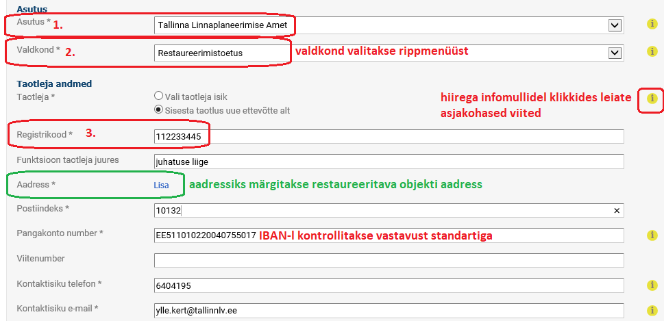
NB! Aadressiks märgitakse restaureeritava objekti aadress

- Kui taotleja on juriidiline isik siis märgitakse Äriregistri registrikood mille alusel süsteem pärib isiku andmed
- Taotleja esindajaks määratakse taotluse salvestamisel füüsiline isik, kes esitab Iseteeninduskeskkonnas taotleja nimel taotlust
- Taotleja esindaja võib olla juhatuse liige. Kui taotleja esindaja ei ole juhatuse liige, on restaureerimise objektiks oleva kinnis- või vallasasja omaniku esindaja või kui kinnis- või vallasasjal on kaasomanikke siis tuleb esitada esindusõigust tõendav lihtvolikiri
- Taotleja võib olla füüsiline isik

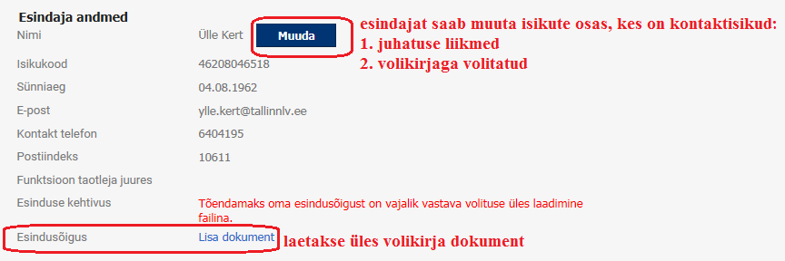

Toetuse kirjeldus
- Kirjeldatakse, milleks taotletakse toetust ning miks taotletakse toetust Tallinna linnalt
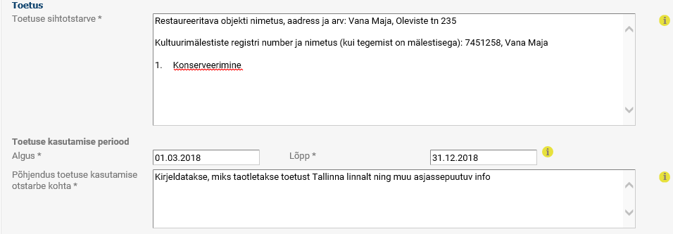

Taotletava toetuse eelarve andmed
- Sisestatakse toetuse eelarve elemendid
- omafinantseering on toetuse saaja enda rahaline või rahaliselt mõõdetav panus toetatavasse tegevusse
- kaasfinantseering on teistelt isikutelt (v.a linna asutus) saadud toetus, annetus, muu tulu või rahaliselt mõõdetav panus toetatava tegevuse kulude katteks
- Kulude kajastamise aluseks võetakse soodsaimad hinnapakkumised
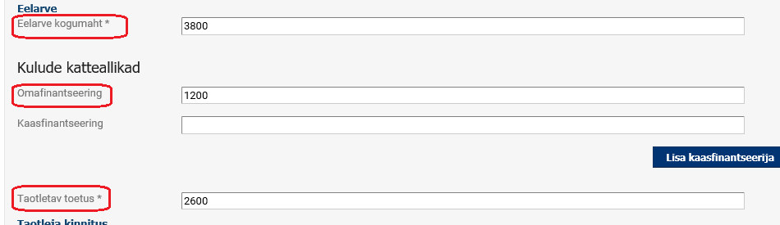
- Toetuse maksimaalse suuruse määrab igal toetuse kalendriaastal Tallinna Linnaplaneerimise Ameti juhataja käskkirjaga
- Toetuse maksimaalne määr on 75% toetatava restaureerimistöö maksumusest
NB! Täpsed antavate toetuse summad kujunevad laekunud taotluste hulga ja komisjoni otsuste alusel

Taotluse salvestamine
Taotluse salvestamiseks klikitakse nupule „Salvesta“
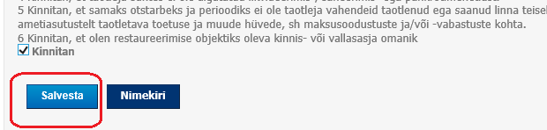

NB! Pärast põhitaotluse vormi salvestamist avaneb alajaotus Lisad – „Eelarve“ ja „Muud lisad“

Lisad - „Eelarve“ ja „Muud lisad“

- Täidetakse taotluse lisa „Eelarve“
- Muude lisade - dokumentide / tabelite / jooniste / piltide - üles laadimiseks kasutatakse alajaotuses „Lisad“ rida „Muud lisad“

Kohustuslik on lisada taotlusele järgmised dokumendid:
1) kolm hinnapakkumist, milles kirjeldatud toetuse arvelt kavandatavad tööd ja tööde teostamisel kasutatavad materjalid vastavad heale restaureerimistavale;
2) fotod originaaldetailist, sh miljööväärtuslikul hoonestusalal paikneva hoone fotod kõikidest külgedest;
3) miljööväärtuslikul hoonestusalal paikneva hoone amortiseerunud originaaldetaili asendamise soovi korral muinsuskaitseseaduses sätestatud tegevusloaga restauraatori hinnang detaili tehnilisele seisukorrale;
4) miljööväärtuslikul hoonestusalal paikneva hoone originaaldetaili taastamise korral dokumentatsioon, mis tõendab detaili varasemat olemasolu, ning uue detaili tööjoonised ja töövõtete kirjeldus;
5) vallasmälestise puhul vajaduse korral muinsuskaitseseaduses sätestatud tegevusloaga restauraatori hinnang restaureeritava objekti tehnilisele seisukorrale;
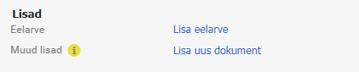

Eelarve tabel
- Eelarve tabelis kajastatakse planeeritavate tööde maht. Kulude kajastamise aluseks võetakse soodsaimad hinnapakkumised
- Eelarve tabeli täitmisel lisatakse kulud liigiti – ühe kululiigi kaupa
- Kululiigi sisestamisel avaneb modaalaken, kus kirjeldatakse kulu liik ning jagatakse summa kulu katteallikate (vahendid, mille arvelt kulu tehakse) vahel
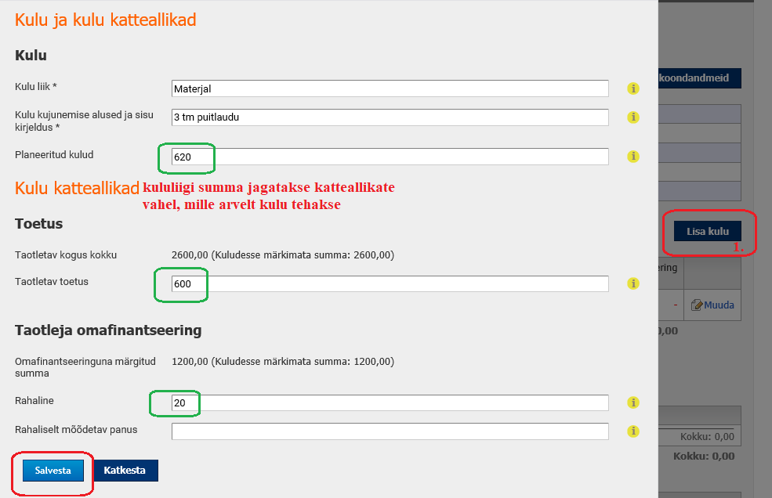

- Kui taotleja on käibemaksukohustuslane, märgitakse kulud ilma käibemaksuta, arvutatakse käibemaks ja täidetakse lahter "Arvestuslik käibemaks"
- Eelarvega seotud täiendavate andmete faile saab üles laadida eelarve tabeli detailvaates
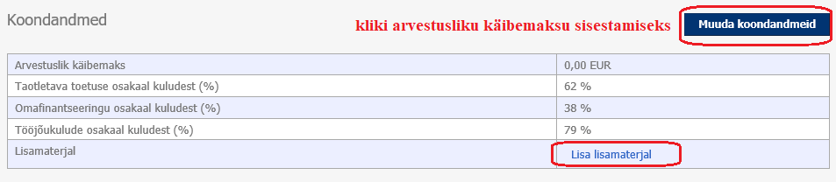

Taotluse esitamine

Taotluse esitamiseks klikitakse taotluse detailvaate lõpus nupule „Esita taotlus“
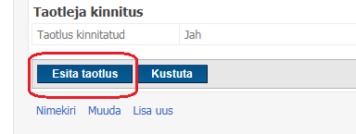

Lepingu allkirjastamine
- Lepingu allkirjastamiseks saab allkirjastaja vastava automaatteavituse koos lingiga sisenemiseks Iseteeninduskeskkonda
Näide:
Teie taotluse kohta Tallinna Mittetulundustegevuse Registris on lisatud uut informatsiooni. Palun allkirjastage leping
https://taotleja.mty.test.helmes.ee/taotlused/taotleja/taotlus/96/dokument/298
----------------------------------
Põhiandmed
Taotluse number: 1622500932
Toetuse sihtotstarve: Restauteerimistoetus
Esitamise kuupäev: 02.02.2018
Lepingu number: 1622500932SFT45733

- Lingil klikkides satub kasutaja dokumendi detailvaatesse, lepingu dokumenti saab vaadata ja allkirjastada
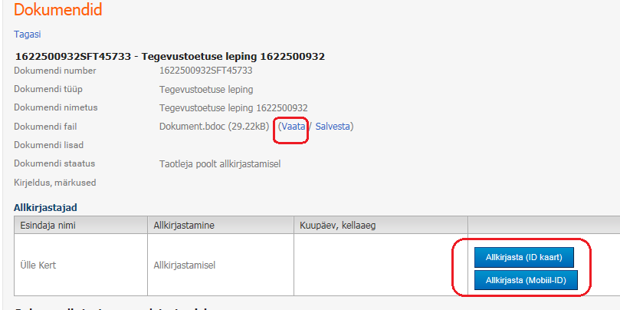
- Lepingu allkirjastamisest taotleja poolt saab ametnik süsteemi automaatteavituse

Toetuse kasutamise periood muutub või toetust ei kasutata
- Muudatustest toetuse kasutamise kohta tuleb koostada kirjalik selgitus ning failina üles laadida.
- Selgituse alusel koostab ametnik lepingu lisa, tagasinõude või lõpetab menetluse.

Kuluaruande esitamine
- Lepingu allkirjastamise järel avaneb süsteemis uus alajaotus „Aruanne“. Aruande koostamiseks klikitakse lingil „Lisa kuluaruanne“
- Aruanne on eeltäidetud eelarves esitatud infoga, kuid ilma raha väärtusteta.

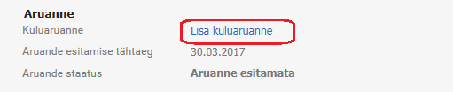

Kasutatud toetuse kohta lisatakse kulu- ja maksedokumendid, dokumendi nimes kirjeldage lühidalt sisu
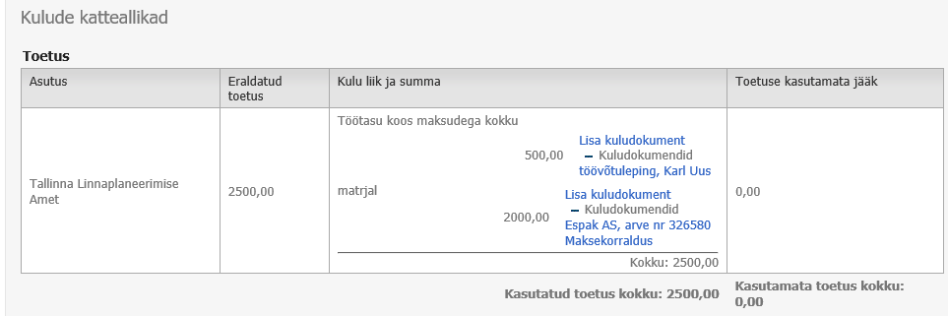
- Kui ühe kululiigi kohta on palju arveid, siis palun pakkige need kokku kataloogiks ning laadige arved süsteemi kataloogina

Näide:
Aktiveeri arved ning ava hiire parempoolne hüpikmenüü – seejärel loo failidest arhiiv / kataloog
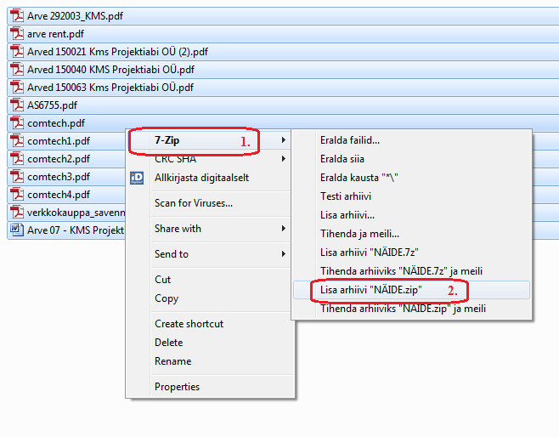

Toetuse kasutamise sisuline kokkuvõte
- Toetuse kasutamise kokkuvõtte kirjutamiseks klikitakse nupule „Muuda koondandmeid“
- Välja täitmine on kohustuslik
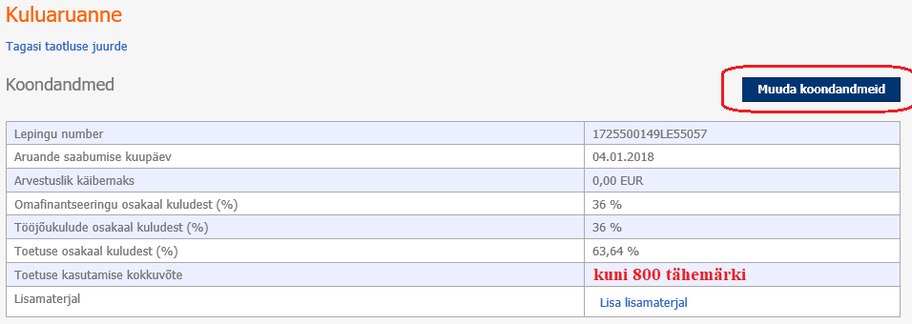

Kuluaruande esitamine

- Kuluaruande esitamiseks klikitakse tabeli lõpus asuval nupul „Esita“. Aruannet saab parandada ja esitada nii kaua, kuni ametnik on aruande aktsepteerinud.
